知りたい！
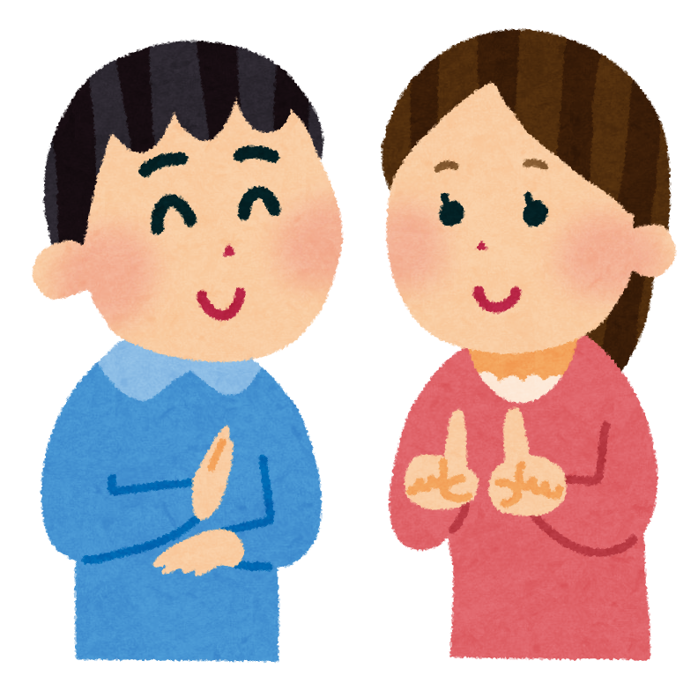
盲ろう者とのコミュニケーション方法
●盲ろう者とは…？
「目（視覚）と耳（聴覚）の両方に障害を併せ持つ人」のことを言います。
盲ろう者とのコミュニケーションでは、積極的に話しかける気持ちが大切です。
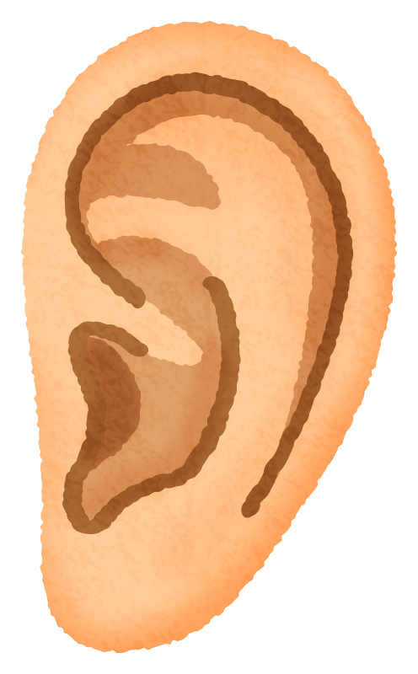
盲ろう者の障害の状態や程度は様々で大きく4つのタイプに分けられます。

●盲ろうの４つのタイプ
①全く見えず聞こえない「全盲ろう」 ②見えにくく聞こえない「弱視ろう」
③全く見えず聞こえにくい「全盲難聴」 ④見えにくく聞こえにくい「弱視難聴」
手話ができなくても手書
き文字で、盲ろう者とコミュニケーションを取ることができます！
●コミュニケーション方法
・触手話 話し手が手話をし、盲ろう者がその手に触れて伝える方法
・指点字 盲ろう者の左右の人差し指から薬指までの６指にタッチして伝える方法
・手書き文字 盲ろう者の手のひらに指先などで文字を書いて伝える方法
・音声 聴覚活用が可能な盲ろう者に対して、耳元や補聴器のマイクなどに向かって話す方法

●コミュニケーション6か条
その３
盲ろう者の言葉にあいづちを打つ（盲ろう者の手や肩を軽くたたく方法、「うなずき」の手話表現を使う方法があります。）

その２
話し始めたら盲ろう者にいつも触れておく(突然手を離されると、盲ろう者は不安になります。)
その１
自分の名前を伝える（そっと手や肩に触れてから名前を伝えて話しかけましょう。）

その４
盲ろう者に話が通じているか常に確認する（誤解されて伝わることがあるので、盲ろう者の表情や発言内容などを確認しましょう。）
その５
その場を離れるときは、盲ろう者に伝えてから離れる（盲ろう者が不安を感じたり、混乱したりしてしまいます。）

その６
話をするときは、通常の会話のように声を出す（声に出して周囲の人と話題を共有しましょう。）

この６か条を大切にして、まずは手書き文字から盲ろう者とのコミュニケーションを始めてみましょう！！
【参考文献】
認定NPO法人 東京盲ろう友の会 2024年1月11日閲覧
http://www.tokyo-db.or.jp/what/consideration/

